**BOSK 인사연동&사진연동 완료보고**

**(주) 시큐이데아**

**목차**

1 개발 항목 3

1.1 임직원 인사, 조직, 직급 연동 3

1.2 내방객 데이터 연동 3

1.3 사진 데이터 연동 3

1.4 웹 & DB 영문화 및 데이터 길이 작업 3

2 진행 사항 3

2.1 임직원 인사, 조직, 직급 연동 3

2.2 내방객 데이터 연동 3

2.3 사진 데이터 연동 3

2.4 웹 & DB 영문화 및 데이터 길이 작업 3

3 진행 내용 4

3.1 임직원 뷰 4

3.2 조직 뷰 4

3.3 직책 뷰 4

3.4 방문자 정보 뷰 4

3.5 반입반출 기사 정보 뷰 6

3.6 네트워크 공유 폴더 연동 서비스 6

3.7 데이터 연동 내용 확인 및 서비스 컨트롤 프로그램 6

4 캡쳐 7

4.1 임직원 연동 결과 7

4.2 조직 연동 결과 7

4.3 직급 연동 결과 8

4.4 내방객 연동 결과 8

4.5 사진 데이터 연동 결과 9

5 결과물 10

# 개발 항목

## 임직원 인사, 조직, 직급 연동

* 임직원 데이터 연동
* 조직, 직책 데이터 연동

## 내방객 데이터 연동

* 방문객 방문자 및 예약 데이터 연동

## 사진 데이터 연동

* 네트워크 공유 폴더에서 사진 데이터 자동 연동

## 웹 & DB 영문화 및 데이터 길이 작업

* 관리자 및 방문객 관리 웹 영문화 작업
* 원본 DB 데이터 길이에 맞춰 데이터 길이 및 프로시저 수정 작업

# 진행 사항

## 임직원 인사, 조직, 직급 연동

* 임직원 인사 정보 DB to DB 연동
* 조직 정보 DB to DB 연동
* 직책 정보 DB to DB 연동

## 내방객 데이터 연동

* 방문객 관련 데이터 컬럼 추가(DOC_NO, PERSONNEL_PK, VisitantEmail)
* 방문객 출입 구분(VISITER_TYPE), 방문 목적(VISITOR_TYPE_DETAIL) 데이터 추가 및 테이블 구성
* 방문 예약 관련 프로시저 수정(*WEB_FRONT_RESERVATION_LIST, WEB_FRONT_RESERVATION_REG, WEB_FRONT_RESERVATION_SEL*)

## 사진 데이터 연동

* 네트워크 공유 폴더 연동 서비스 개발
* 데이터 연동 내용 확인 및 서비스 컨트롤 프로그램 개발

## 웹 & DB 영문화 및 데이터 길이 작업

* 관리자(WebAdmin) 및 방문객 관리(WebFront) 웹 영문화 작업
* 약 22개의 테이블 컬럼 수정 및 37개 프로시저 수정

# 진행 내용

## 임직원 뷰

* 임직원 정보 연동. 카드 연동은 없음.

|  |  |  |
| --- | --- | --- |
| **TB_BOSK_EMPLOYEE_EXTS** | | |
| 컬럼명 | 형식 | 설명 |
| LOGONID | VARCHAR(10) | 사번 |
| NAME | VARCHAR(200) | 성명 |
| ORGCODE | VARCHAR(10) | 사용자 부서 코드 |
| DEPTNAME | VARCHAR(128) | 사용자 부서명 |
| EXTERNALMAIL | VARCHAR(128) | 사용자 메일주소 |
| RESPONSIBILITYCODE | VARCHAR(200) | 직책 코드 |
| WORKTYPECODE | VARCHAR(10) | 상태 0:재직, 1:휴직, 2:징계, 3:퇴직 |
| RETIREDT | VARCHAR(10) | 퇴사일자 (협력직은 계정 신청 시 End Date) |
| MOBILE | VARCHAR(128) | 모바일 전화번호 |
| TELEPHONENUM | VARCHAR(128) | 오피스 전화번호 |

## 조직 뷰

|  |  |  |
| --- | --- | --- |
| **TB_BOSK_ORG_EXTS** | | |
| 컬럼명 | 형식 | 설명 |
| ORGCODE | VARCHAR(10) | 부서 코드 |
| ORGANIZATION | VARCHAR(128) | 부서 이름 |
| UPPERORGCODE | VARCHAR(10) | 상위부서 |

## 직책 뷰

|  |  |  |
| --- | --- | --- |
| **TB_BOSK_RESPONSIBILITY_EXTS** | | |
| 컬럼명 | 형식 | 설명 |
| RESPONSIBILITYCODE | VARCHAR(200) | 직책코드 |
| RESPONSIBILITY | VARCHAR(200) | 직책명 |

## 방문자 정보 뷰

* 방문자 정보 뷰에서 방문자, 예약 정보를 각각 추출하여 Visitant, VisitReserve, VisitReserveVisitant와 연동

|  |  |  |
| --- | --- | --- |
| **VIEW_TN01_VISITER_INFO** | | |
| 컬럼명 | 형식 | 설명 |
| DOC_NO | VARCHAR(100) | 문서번호 (예약 구분) |
| PERSONNEL_PK | VARCHAR(20) | 사람docNo (방문객 구분) |
| VISIT_TRGT_ID | VARCHAR(50) | 피방문자 ID (접견인 구분) |
| VISIT_TRGT_NM | VARCHAR(50) | 피방문자 부서 코드 |
| VISIT_NM | VARCHAR(40) | 방문객 이름 |
| VISIT_PHONE | VARCHAR(20) | 방문객 전화번호 |
| VISIT_EMAIL | VARCHAR(100) | 방문객 메일주소 |
| FROM_DATE | VARCHAR(10) | 방문 예정일 |
| TO_DATE | VARCHAR(10) | 방문 종료일 |
| VISIT_CMPNY | VARCHAR(100) | 방문자의 업체 |
| INP_YMD | VARCHAR(10) | 등록일 |
| VISITER_TYPE | VARCHAR(20) | 방문자 구분  10:SKON  20:SK관계사  30:협력사  40:OEM  50:GR  60:PR  70:잠재고객  80:투자사 |
| VISITER_TYPE_DETAIL | VARCHAR(20) | 방문 목적  100:현장 점검(VIP)  101:출장-생산지원/SHE  102:출장-Staff 업무  103:안전교육  200:공장 소개  201:감사  202:IT 지원  203:자재  204:업무 협의  300:협력사-제조/생기  301:협력사-보안/설비  302:협력사-폐기물 수집/운반  303:협력사-안전교육  304:협력사-기타  400:감사  401:생산 협의  402:품질 협의  403:제품 개발 협의  404:기타  500:인허가/감사  501:인허가 外  600:언론사 취재  601:기타 홍보 활동  700:신규 거래 추진  800:투자 검토 |
| RESULT | VARCHAR(1) | 승인여부 |

## 반입반출 기사 정보 뷰

* DOC_NO에 대하여 방문 정보에 CAR_NO 매핑

|  |  |  |
| --- | --- | --- |
| **VIEW_TN01_CARRY_IN_OUT_DRIVER_INFO** | | |
| 컬럼명 | 형식 | 설명 |
| DOC_NO | VARCHAR(100) | 일련번호 (예약 구분) |
| DRIVER_NAME | VARCHAR(50) | 운전자명 |
| CAR_NO | VARCHAR(20) | 차량번호 |

## 네트워크 공유 폴더 연동 서비스

* .NET 8 버전 작업자 서비스(Worker)로 서비스 개발
* 주기적으로 설치 폴더의 설정 파일(settings.ini)를 참고하여 연동 작업
* 주기적으로 IPC(Inter-Process Communication)을 통해 동기화 내용을 WPF 프로그램으로 전송
* 주기적으로 IPC(Inter-Process Communication)을 통해 네트워크 상태를 WPF 프로그램으로 전송

## 데이터 연동 내용 확인 및 서비스 컨트롤 프로그램

* .NET 8 버전 WPF 프로그램 개발
* 설정 저장시 설치 폴더의 설정 파일(settings.ini)를 수정/저장
* 주기적으로 서비스 상태, IPC 상태 감시
* 서비스 상태 변경 요청 명령

# 캡쳐

## 임직원 연동 결과

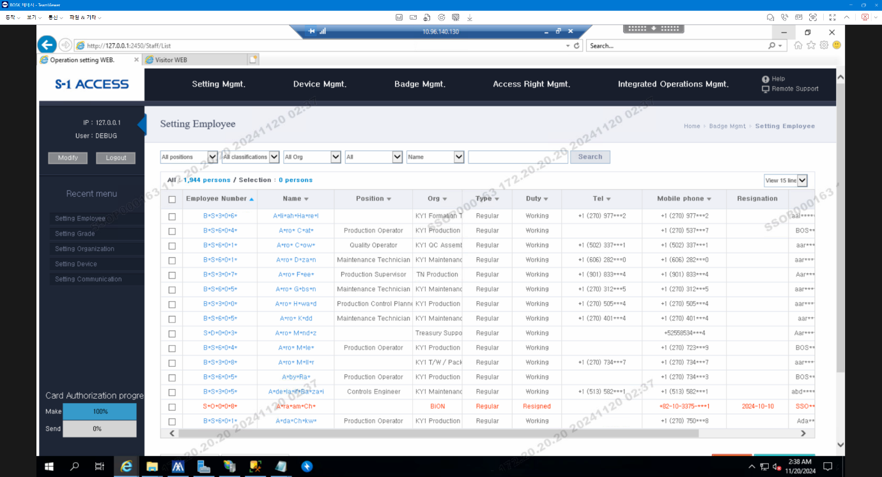

## 조직 연동 결과

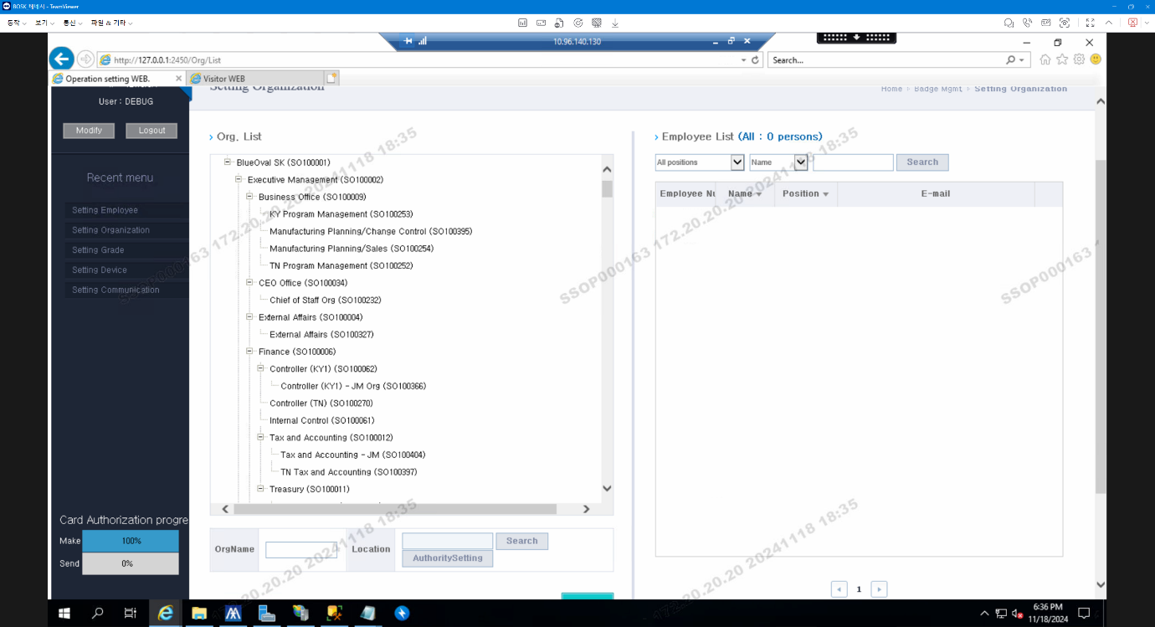

## 직급 연동 결과

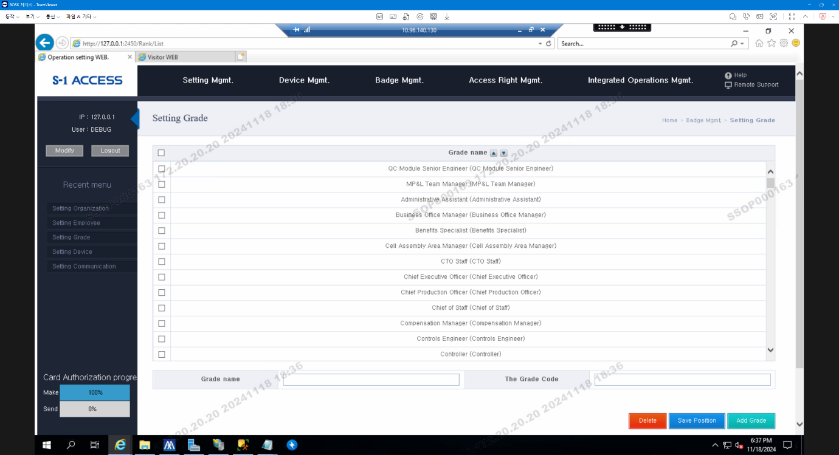

## 내방객 연동 결과

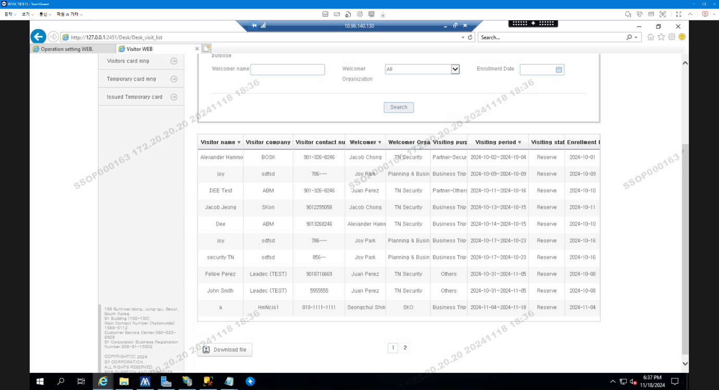

## 사진 데이터 연동 결과

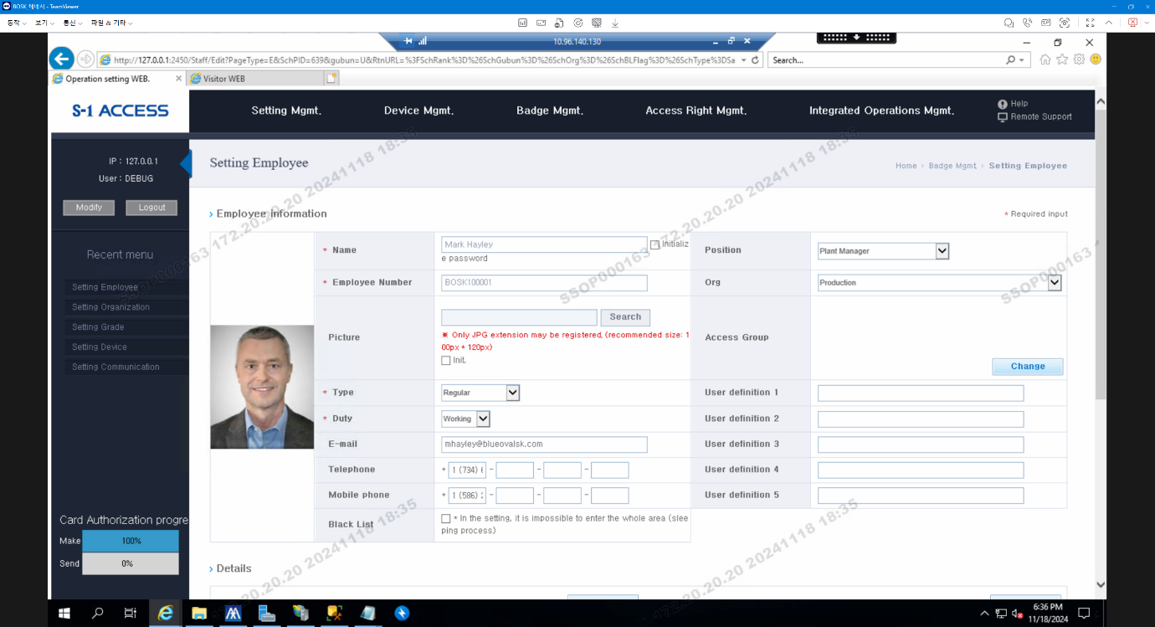

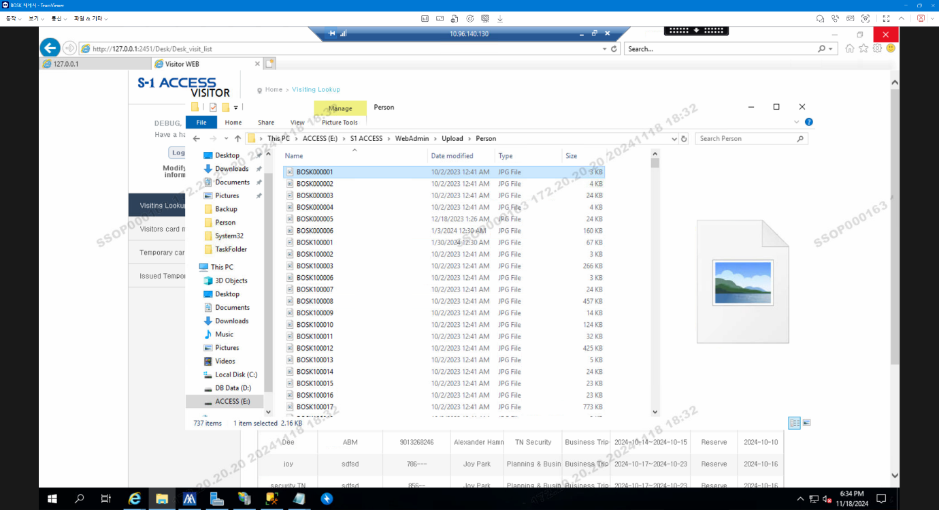

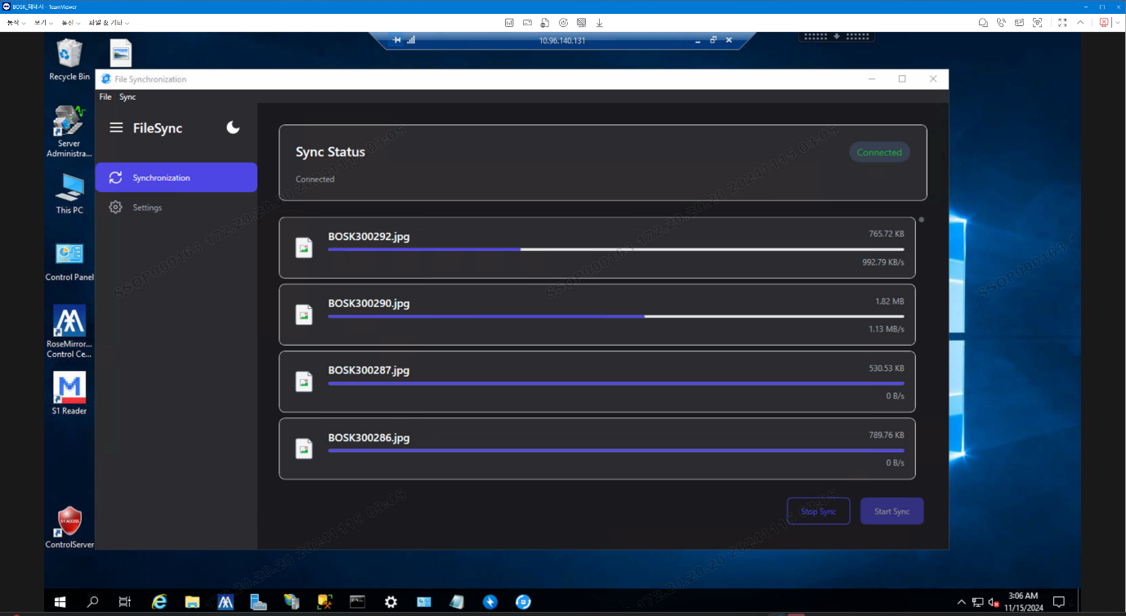

# 결과물

* **Setup.msi**: S1FileSync 설치 프로그램
* 문서
  + **BOSK_PSIM IM, GA 연동 테이블 명세서_20240815_TN**: BOSK 뷰 테이블 명세서
  + **BOSK_인사연동_사원**: BOSK 임직원 연동 계획서
  + **BOSK_인사연동_방문객**: BOSK 방문객 연동 계획서
  + **설명서**: S1FileSync 사용 설명서
* DB
  + □ 0. 배포용: 배포용 DB 모음
    - **통합 인사연동.sql**: 인사연동 관련 sql 모음
    - **통합 방문객연동.sql**: 방문객 관련 sql 모음 (통합 인사연동 우선 실행 필요)
  + □ 9. 테스트용: 테스트용 DB 모음
  + **BOSK_방문객출입구분.sql**: 방문객 출입 구분(VISITER_TYPE, VISITER_TYPE_DETAIL) 정의
  + **BOSK_컬럼사이즈조정.sql**: 테이블 컬럼 사이즈 조정 및 컬럼 추가
  + **BOSK_프로시저업데이트.sql**: 데이터 길이 변동에 대한 프로시저 업데이트
  + **BOSK_데이터업데이트.sql**: 영문화 작업에 의한 데이터 업데이트
  + **5. PROC_ORG.sql**: 조직 연동 sql
  + **5. PROC_GRADE.sql**: 직책 연동 sql
  + **5. PROC_EMP.sql**: 임직원 인사연동 sql
  + **5. PROC_RESERVE.sql**: 방문객 인사연동 sql
* **WEB:** 웹 소스 파일
  + **FrameWork**: 웹 공통 소스 프로젝트
  + **WebAdmin**: 관리자 페이지
  + **WebFront**: 방문객 관리 페이지
* **S1FileSync:** 파일 동기화 소스 파일
  + **FileIOHelper**: 파일 입출력 프로젝트
  + **NamedPipeLine**: IPC를 위한 NamedPipe 프로젝트
  + **NetConnectionHelper**: 원격 접속을 위한 프로젝트
  + **S1FileSync**: 관리 도구 및 동기화 현황 표현용 WPF
  + **S1FileSyncService**: 파일 동기화 작업자 서비스
  + **SetupProject**: 설치 파일 작성 도움 프로젝트